Conexión con los SILC - Creación de una estructura común: trabajo en conjunto para definir e informar datos
16 de septiembre de 2025

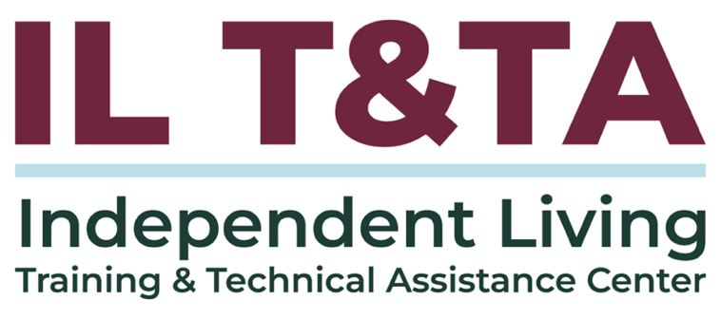

Antes de comenzar
Los intérpretes de Lengua de Señas Americana (ASL) y español están disponibles e identificados.
Acceda a los subtítulos haciendo clic en el botón “CC” ubicado en la parte inferior de la ventana de Zoom.
Para hacer preguntas, utilice las funciones de “levantar la mano” o el “chat” de Zoom.
Antes de hablar, recuerde mencionar su nombre y organización a la que pertenece.
Envíe un mensaje a nuestro equipo de IL T&TA a través del Chat si tiene dificultades con la llamada de hoy.
Complete la encuesta al final de la capacitación.

Asistencia técnica:
Por qué los datos son importantes en el trabajo del SILC (contexto regulatorio):
- 45 CFR 1329.15(c)(5): Los SILC deben monitorear, revisar y evaluar la implementación del SPIL → La recopilación de datos consistentes es la base para el cumplimiento y la evaluación.
- 45 CFR 1329.17: Los SPIL deben incluir metas y plazos medibles → Los informes confiables fortalecen la evaluación y destacan el progreso.
- Ley de Rehabilitación, Sec. 705 (29 U.S.C. §796): Los SILC deben ser controlados por los consumidores → Los datos deben reflejar voces diversas y experiencias vividas, especialmente de poblaciones marginadas.

Asistencia técnica: (cont.)
- 45 CFR 1329.15(c)(6): Los SILC deben trabajar con la Entidad Estatal Designada (DSE) en la planificación de recursos conjunta → Compartir datos sobre el impacto de manera clara y persuasiva permite garantizar recursos e influir en la financiación.
- Indicadores y Garantías del SILC para las Entidades Estatales Designadas: Los datos deben demostrar resultados, no solo productos → Convertir números en historias hace que el impacto sea real para las partes interesadas.

Agenda de hoy:

Conclusiones clave:

Aplicar estrategias para la recopilación y el informe de datos consistentes con el fin de fortalecer la evaluación del SPIL.

Desarrollar estrategias para compartir el impacto con las partes interesadas de manera clara, accesible y persuasiva.

Formato de “Aprender y compartir”:
- Aproximadamente 20 minutos de contenido destacado
- 40 minutos de debate entre pares

Objetivo general:
¡Aprendamos juntos y unos de otros!

Presentadores Pares del Consejo Estatal de Vida Independiente de Connecticut
Molly Cole
Directora ejecutiva
molly@ctsilc.org

Michele DuBois
Coordinadora de Datos/Administradora de Oficina
michele@ctsilc.org

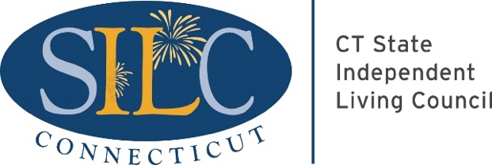

Red para la Vida Independiente (IL) de Connecticut
- Connecticut tiene cinco (5) Centros para la Vida Independiente.
- Los cinco centros utilizan CILs First como base de datos.
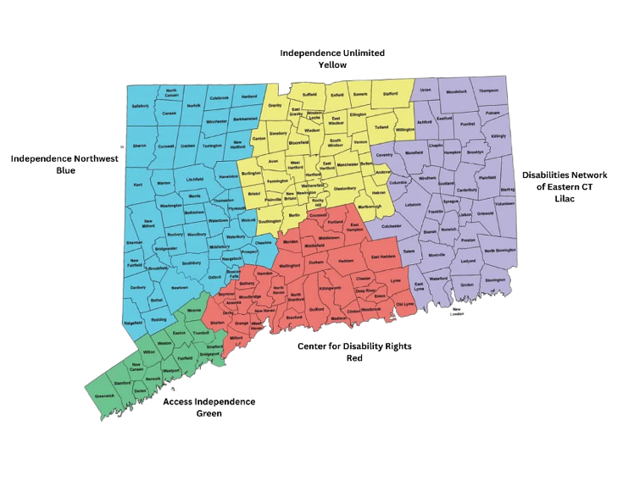

Colaboración anticipada: el comité de datos
- Para abordar las preocupaciones sobre los datos, el director del SILC, el personal del CIL y los cinco CIL comenzaron a reunirse todos los meses.
- Los cinco CIL también se reunieron, como la Asociación de Connecticut de Centros para la Vida Independiente (CACIL), con la participación del director del SILC.
- La CACIL priorizó el aumento de la financiación estatal para la Vida Independiente y desarrolló materiales de difusión y datos para compartir con los legisladores.
- Cuando en el SILC revisaron los datos agregados, notaron discrepancias en las definiciones, lo que generó preocupaciones sobre la precisión y su efecto en la financiación.

Una oportunidad revolucionaria
- En las discusiones en curso se destacó la necesidad urgente de una mayor consistencia de datos.
- El director del SILC exploró posibles soluciones, pero el personal limitado dificultó el progreso.
- Fue un cambio radical cuando la DSE ofreció una financiación importante para I&E y solicitó una propuesta.
- En colaboración con la CACIL, el director del SILC desarrolló y presentó una propuesta de proyecto de datos, que fue aprobada por la DSE.

Elementos del proyecto de datos
- Un coordinador de datos estatal a tiempo parcial para supervisar la iniciativa.
- Un coordinador de datos en cada CIL para capacitar al personal, gestionar la entrada de datos y resolver problemas.
- Reuniones de coordinación periódicas: cada dos semanas/semanales entre coordinadores y mensuales con el comité completo.
- Los coordinadores colaboraron para desarrollar el alcance del trabajo y los plazos.
- El SILC estableció contratos con cada CIL para compensar los costos de los coordinadores.
- Cada CIL entregó resúmenes trimestrales al director del SILC sobre el progreso y las actividades.

Lanzamiento del proyecto de datos:
- Mes 1: contratos finalizados.
- Mes 2: coordinador estatal contratado.
- Mes 4: primera reunión convocada.
- El director del SILC y el coordinador de datos garantizaron el acceso a CILs First.

Recopilación de información y generación de confianza
- El coordinador de datos estatal visitó cada CIL para observar las prácticas de datos.
- Se centró en generar confianza y, al mismo tiempo, aprender los procesos de cada centro.
- Desarrolló y firmó un acuerdo de confidencialidad para garantizar la privacidad del consumidor.
- Luego de ganar su confianza, obtuvo acceso a los datos del CIL para hacer una comparación a nivel estatal.
- Identificó diferencias en la manera en que se interpretaron las definiciones entre los distintos centros.
Con base en estos hallazgos, se observó la necesidad de abordar varios desafíos frecuentes.

Desafíos (y por qué son frecuentes)
- Equilibrar la entrada de datos con otras tareas del centro.
- En general, las necesidades inmediatas de los consumidores tenían prioridad sobre la entrada de datos.
- Las personalizaciones de software variaron entre los centros.
- Las definiciones federales daban lugar a la interpretación.
- Generar comodidad mediante el intercambio de datos requería protecciones de privacidad sólidas.
- En general, los problemas “simples” resultaron ser complejos, lo que demostró que la consistencia es un proceso continuo.

Logros
- Se estableció una estructura de coordinación de datos estatal.
- Se generó confianza a través de la confidencialidad y la colaboración sin opiniones.
- Se avanzó en la alineación de definiciones y prácticas entre los centros.
- Se creó una relación de apertura: los miembros compartieron datos, se expresaron y se apoyaron mutuamente.
- Los individuos contribuyeron con sus fortalezas y se transformaron en un verdadero equipo.

Próximos pasos/metas
- Continuar con las reuniones periódicas para mantener la colaboración y la consistencia.
- Desarrollar guías de referencia, materiales de incorporación y material de apoyo para la capacitación del personal.
- Fortalecer el apoyo entre pares y aprovechar la experiencia de cada coordinador.
- Centrarse en áreas clave que aún deben ajustarse en relación a definiciones y uso de datos.
- Utilizar datos para crear una imagen clara a nivel estatal del impacto, las necesidades y las prioridades de financiamiento.

Visión a largo plazo
- Mantener la consistencia a través de la colaboración continua entre SILC y CIL.
- Monitorear y adaptar las prácticas de datos a medida que cambian las necesidades y circunstancias.
- Garantizar que el nuevo personal pueda integrarse con la capacitación y orientación ya establecidas.
- Utilizar datos consistentes para mostrar el impacto de la Vida Independiente a nivel estatal.
- Destacar las necesidades de los consumidores para guiar la difusión, identificar financiamiento y conectar a las personas con los servicios para la IL.
- Utilizar los datos para garantizar más recursos y personal para satisfacer las necesidades de la comunidad.

Avanzamos juntos
A través de la colaboración, podemos utilizar datos para mostrar necesidades, atraer recursos y conectar a más personas con los servicios para la Vida Independiente.

Recursos para orientación adicional
- Indicadores y Garantías del SILC para las Entidades Estatales Designadas (ILT&TA)
- Guía para presidentes, miembros y administradores de los SILC (ILRU)
- Marco de medición de alto desempeño para los SILC (ILRU)
- Fortalecimiento de las relaciones entre los CIL y el SILC: Construcción y mantenimiento de una asociación a nivel estatal (ILRU)

Aprender y Compartir: su experiencia importa
La grabación se ha detenido: ahora es el momento de compartir.

Formas de participar:
- Levante la mano para que se le dé la palabra
- Encienda la cámara si se siente cómodo
- Use el chat para compartir ideas, preguntas, recursos o herramientas
- Reaccione, reflexione o aporte sobre lo que otras personas digan
- Comparta desafíos o éxitos reales de su CIL
Convirtamos ideas en acción: su voz es la parte más valiosa de esta sesión.
Evaluación
Gracias por participar en la actividad de Aprender y Compartir del día de hoy.
Sus comentarios son importantes y nos ayudan a planificar futuras capacitaciones.
Por favor, utilice el enlace en el chat para compartir sus comentarios.
Enlace de evaluación:


¡Cómo contactarnos!

Sitio Web: https://tinyurl.com/ILTTACenter
Solicite capacitación o asistencia técnica (ayuda experta para su organización): complete un formulario en nuestro sitio web para hacernos saber cómo podemos ayudarlo.
Llame al: 406-243-5300 y alguien se comunicará con usted lo antes posible.
Inscríbase a eventos y para recibir anuncios:

Visite nuestro sitio web para inscribirse a las actualizaciones sobre capacitaciones en vivo, asistencia técnica grupal, nuevas publicaciones y otros eventos en el Centro.

Acerca del Centro IL T&TA

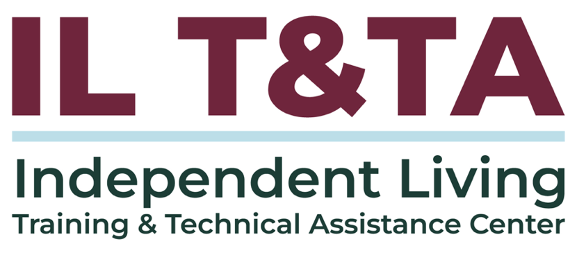
Este proyecto se realiza mediante un contrato con la Administración de Discapacidades, Administración para la Vida Comunitaria, Departamento de Salud y Servicios Humanos.

Acerca del Centro IL T& TA
El Centro de Capacitación y Asistencia Técnica para la Vida Independiente (Centro IL T&TA) está disponible para usted a través de un contrato con el Departamento de Salud y Servicios Humanos de los EE.UU.
El Centro IL T&TA proporciona capacitación experta y asistencia técnica a Centros para la Vida Independiente (CIL), Consejos para la Vida Independiente a Nivel Estatal (SILC) y Entidades Estatales Designadas (DSE).
El Centro es operado por el Instituto Rural para Comunidades Inclusivas de la Universidad de Montana.
